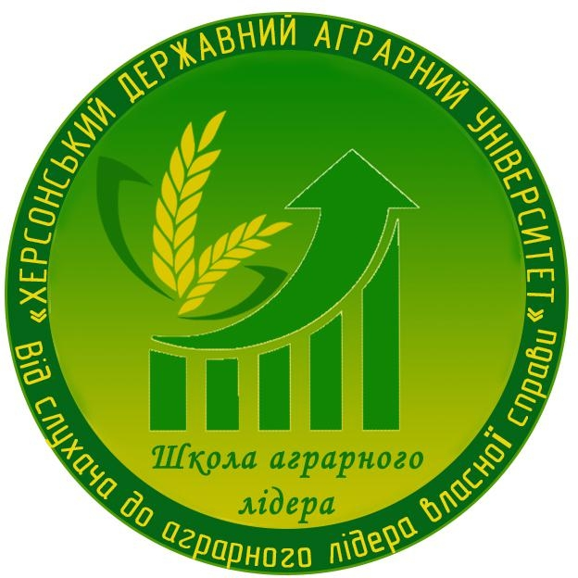 | ШКОЛА АГРАРНОГО ЛІДЕРА  Херсонського державного аграрного університету  www.ksau.kherson.ua  (0552) 44 62 16. 095 927 46 37  agroliderksau@gmail.com, agroliderksau@ksau.kherson.ua  https://www.facebook.com/agroliderksau/
Державний вищий навчальний заклад «Херсонський державний аграрний університет» спільно із програмою UHBDP, ГО «Земля Таврії», компанією Укрфармінг 12 грудня 2017 року в рамках роботи ШКОЛИ АГРАРНОГО ЛІДЕРА проводить освітньо - практичний захід «ДЕНЬ КРАЩИХ СВІТОВИХ СІЛЬСЬКОГОСПОДАРСЬКИХ ПРАКТИК», на який запрошені провідні фахівці аграрного виробництва відомих компаній світового рівня США та Європи. Головним завданням заходу є поширення кращих практик та універсальних інноваційних рішень щодо технологій обробітку ґрунту та ефективного вирощування овочів. Тематика виступів спікерів є актуальною для аграріїв Херсонщини з огляду інтересів та потреб регіонального виробництва.
Йоганн Татцбер, зовнішній консультант з питань агрономії компанії CASE IH з Австрії презентує доповідь «Структура ґрунту, ущільнення і неглибокий обробіток". Йоганн Татцбер більше 40 років займається сільськогосподарським виробництвом, з 2004 року веде консультаційну практику з питань сільського господарства та використання австрійської сільськогосподарської техніки. В Україні співпрацює з офіційними дистриб'юторами сільгосптехніки CASE IH, з компанією Укрфармінг.
Рон Годін, експерт програми БРІДЖЕС, доктор наук, ґрунтознавець, фахівець з врожайності Університету Штату Колорадо, США має намір ознайомити слухачів Школи аграрного лідера з особливостями технології вирощування культур овочевої групи: томатів, огірків, солодкого перцю, цибулі. Доктор Годін приймає участь у дослідницьких проектах, в тому числі проектах з органічного землеробства, має широкий досвід виробництва овочів та кісточкових фруктів. Сам є власником землі, де вирощує овочі та має сади із черешнею та персиком. Він вже має більш як десятилітній досвід консультування в Україні.
Запрошуємо землевласників, виробників сільськогосподарської продукції, науковців, студентів прийняти участь у цьому заході та ознайомитися з кращими світовими технологіями науковців та фахівців аграрної сфери.
Участь у заході безкоштовна. З питань участі у заході звертатися за телефонами: 0552-44-62-16, 095-927-46-37 або на електронну пошту agroliderksau@ksau.kherson.ua.
Слідкуйте за нами: www.ksau.kherson.ua, https://www.facebook.com/agroliderksau/.

